HƯỚNG DẪN TẢI NGROK VÀ CÁCH THANH TOÁN VNPAY, MOMO, ZALOPAY
- TẢI VÀ CÀI DẶT NGROK
https://ngrok.com/download/windows
Lưu ý: Nếu bị chặn thì nguyên nhân
Tại sao nó bị báo "Virus detected"?
- ngrok là một công cụ tạo đường hầm (tunneling): Chức năng chính của nó là nhận một địa chỉ "công khai" (public) trên Internet (như https://...ngrok-free.app) và chuyển tiếp (forward) tất cả truy cập về máy tính cá nhân của bạn (localhost:8080).
- Phần mềm diệt virus (Antivirus) rất "nhạy cảm": Vì các công cụ tạo đường hầm cũng có thể bị hacker sử dụng cho mục đích xấu (như lừa đảo - phishing), nên các chương trình như Windows Defender (hoặc Chrome) sẽ tự động gắn cờ chúng là "Công cụ Hack" (HackTool) hoặc "Ứng dụng không mong muốn" (PUA/PUP) để cảnh báo bạn.
Bước 1: Cho phép tệp (Restore/Allow)
- Trong trình duyệt của bạn (Chrome/Edge), hãy nhấp vào thông báo tải về.
- Tìm tùy chọn "Keep" (Giữ lại) hoặc "More options" -> "Keep anyway" (Vẫn giữ lại).
- Nếu Windows Defender đã xóa nó, hãy mở Windows Security (Bảo mật Windows).
- Đi đến Virus & threat protection (Bảo vệ khỏi vi-rút và mối đe dọa).
- Nhấp vào Protection history (Lịch sử bảo vệ).
- Bạn sẽ thấy một mục (ví dụ: PUA:Win32/Ngrok). Nhấp vào đó và chọn Actions (Hành động) -> Allow (Cho phép) hoặc Restore (Khôi phục).
Bước 2: Thêm ngrok vào "Exclusions" (Loại trừ)
Để lỗi này không lặp lại, bạn nên thêm ngrok.exe vào danh sách loại trừ:
- Mở Windows Security -> Virus & threat protection.
- Dưới Virus & threat protection settings, nhấp vào Manage settings (Quản lý cài đặt).
- Cuộn xuống dưới cùng, tìm Exclusions (Loại trừ) và nhấp vào Add or remove exclusions (Thêm hoặc loại bỏ loại trừ).
- Nhấp Add an exclusion -> File (Tệp).
- Duyệt đến tệp ngrok.exe (ở thư mục Downloads bạn vừa giải nén) và chọn nó.
Sau khi thực hiện xong, bạn có thể chạy ngrok http 8080 mà không bị chặn nữa.

CHẠY NGROK : sau khi chạy tệp ngrok.exe -> ngrok http 8085
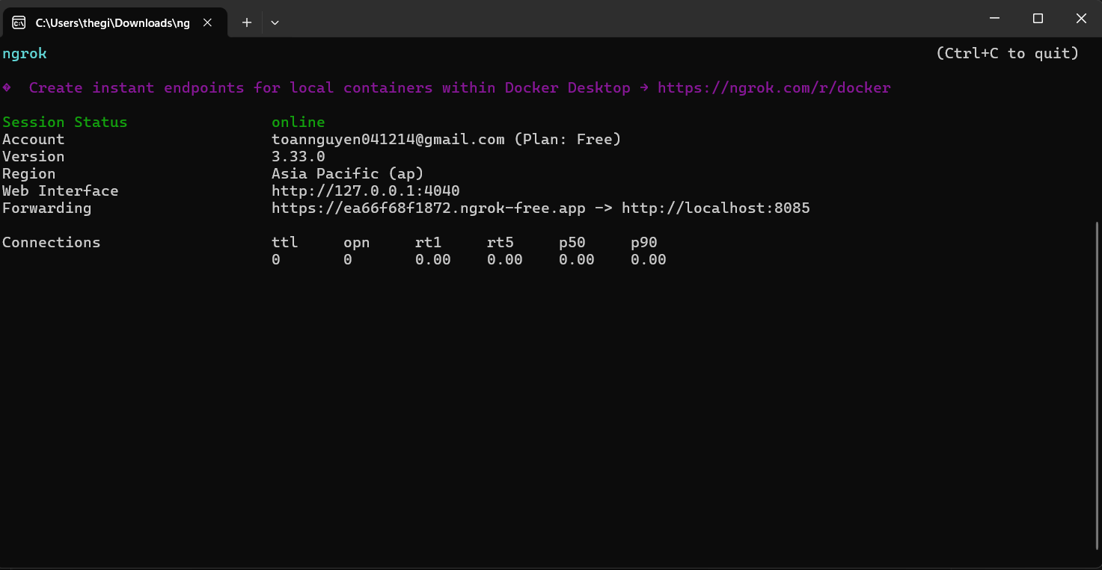

SAU KHI CHẠY THÀNH CÔNG THÌ SỬA TRONG FILE application.properties
# ===============================
# CẤU HÌNH URL CÔNG KHAI (NGROK)
# ===============================
# Thay URL này mỗi khi bạn chạy lại ngrok
app.public.url=https://45d173e743cc.ngrok-free.app (VD)

PHẦN II : THANH TOÁN
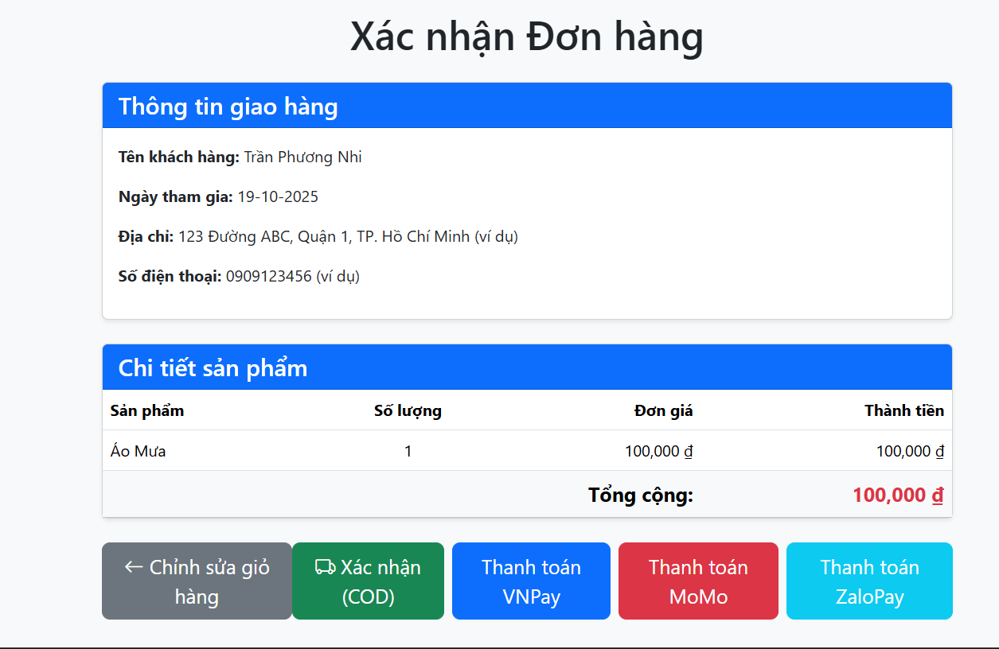

- VNPAY
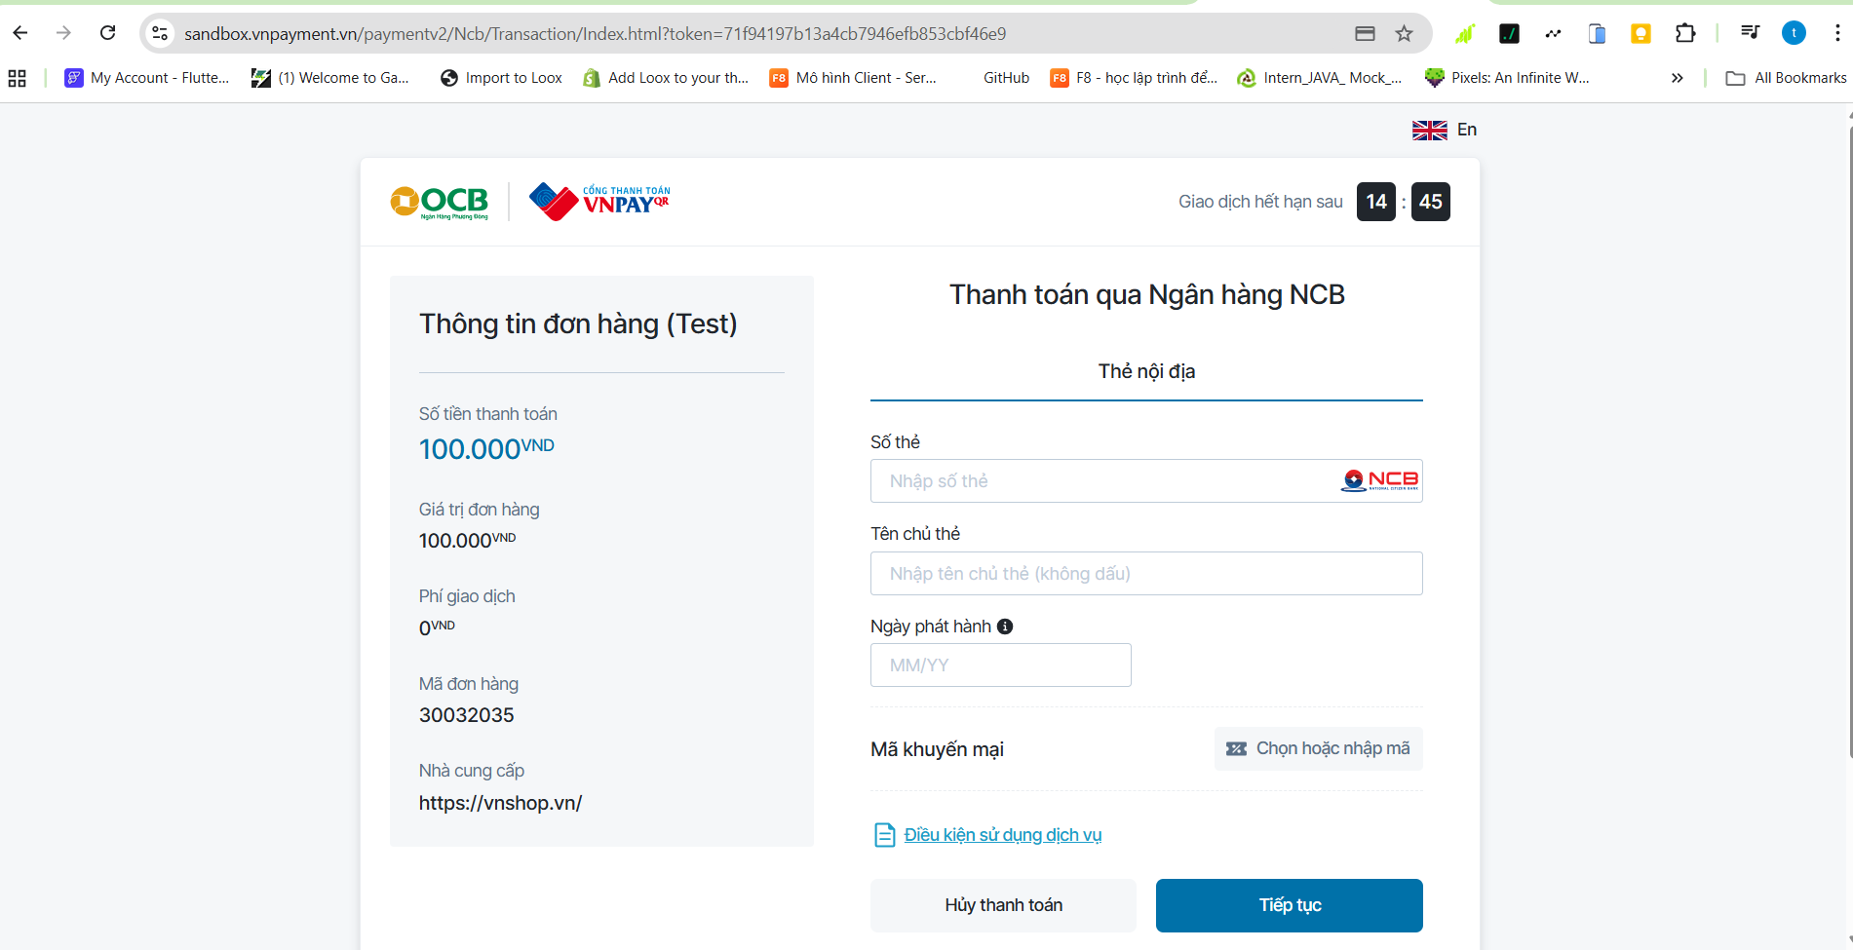

Nhập thông tin sau đây
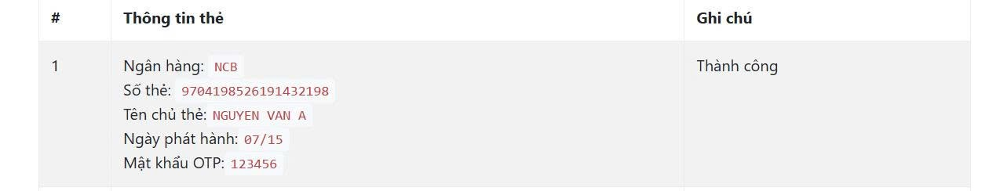
Hoặc theo https://sandbox.vnpayment.vn/apis/vnpay-demo/

- MOMO (phải chạy ngrok để momo điều hướng về service trên máy)

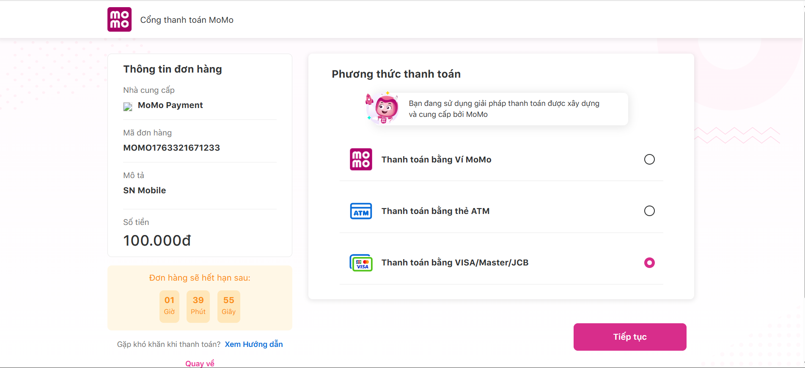

Lưu ý : chỉ cái cuối thực hiện thành công

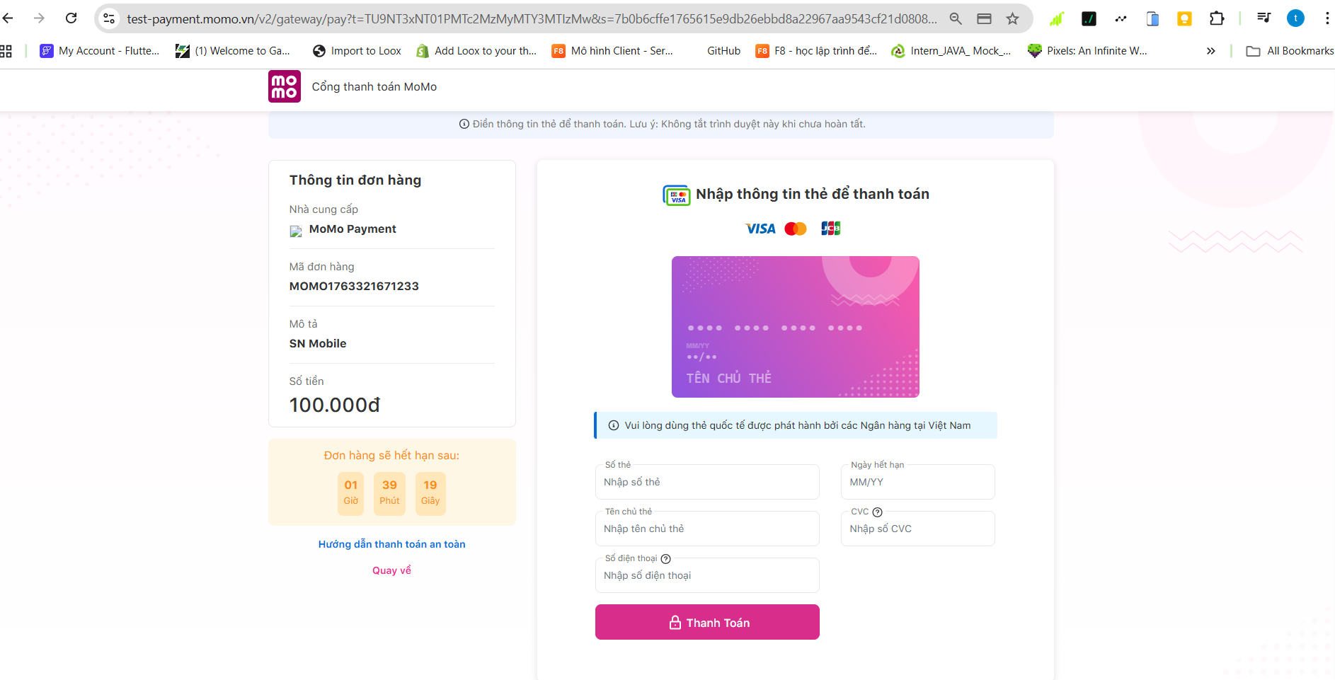

Nhập các thông tin sau

- ZALOPAY (giống như MOMO)

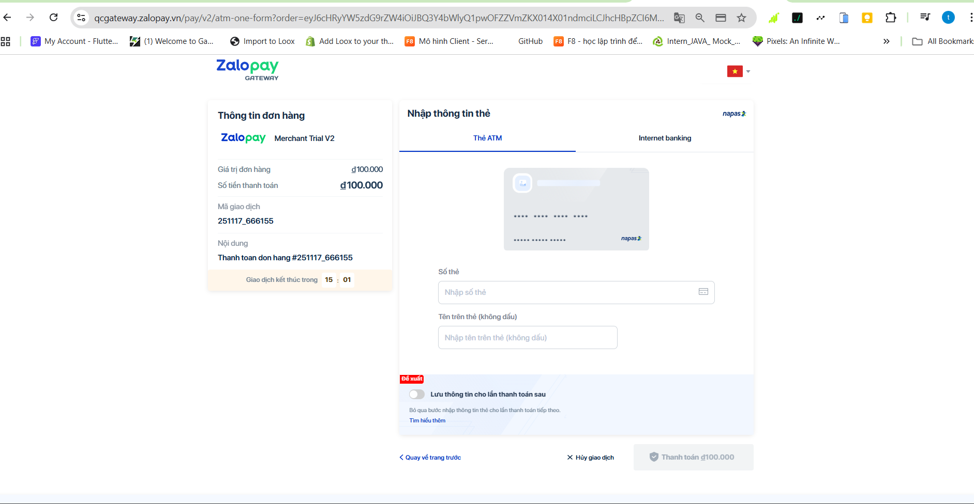

Nhập thông tin sau
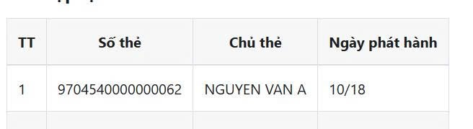

OTP : 111111

- PAYPAL

